В субботний день 13 апреля проходил День здоровья, который подарил много хорошего настроения и заряда бодрости на весь день все, кто не остался в эту субботу дома.
Каждую субботу ребята собираются в школе для того, чтобы повидаться с друзьями, принять участие в мероприятиях, заняться любимым делом.
Ребята младших классов участвовали в участие в викторине «Надо дружбой дорожить».
Все участники праздника были подготовлены и настроены на победу. Ребята с большим азартом отвечали на вопросы, соревновались в сообразительности и ловкости. Строгое, но справедливое жюри следило за правильностью ответов и сплоченностью команды.
Учащиеся 2-4 классов также активно принимали участие в игре «Пешеход и водитель». А для ребят 3-4 класса педагог-психолог Яцевич А.С. провела упражнение «Общаемся правильно». Здесь в тёплой и дружественной обстановке ребята высказывались, рассуждали, дискуссировали на тему вредных привычек, сохранения своего здоровья, влиянии хорошего настроения на здоровье и самочувствие.
После активного время препровождения ребята отправились РДК на закрытие проекта «Университет – шаг в будущее».
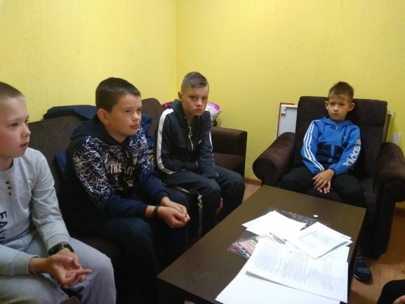
Спасибо всем, кто принимал участие в мероприятиях!
